Düsseldorf, 4. April 2018

GMS wächst: Workshop „Sanitärwerkstoffe“ für Neumitglieder und Interessenten in Vöhringen

Diskussion zur Trinkwassergesetzgebung – Werksbesichtigung bei der Wieland-Werke AG

Im Zuge seiner Neuausrichtung veranstaltete der Gesamtverband Messing-Sanitär (GMS) am 21. März 2018 einen Workshop im bayerischen Vöhringen. Im Vordergrund stand der fachliche Austausch zum regulativen Umfeld für Sanitärwerkstoffe – insbesondere zum neuen Entwurf der EG-Trinkwasserrichtlinie, der seit Anfang 2018 vorliegt. Zudem gab GMS-Geschäftsführer Hilbert Wann potenziellen Neumitgliedern einen detaillierten Einblick in die Arbeit des Verbandes. Abgerundet wurde der Workshop mit einer Führung durch die Stangenherstellung des GMS-Gründungsmitglieds Wieland-Werke AG. Vertreter von sechs namhaften Herstellern aus der Sanitärindustrie zeigten reges Interesse an der Mitgliedschaft im GMS. „Der intensive Austausch zur EU-Richtlinie und zur neuen UBA-Konformitätsbestätigung zeigt uns, dass der Diskussionsbedarf größer denn je ist“, sagt GMS-Geschäftsführer Hilbert Wann. „Deshalb freuen wir uns über die durchweg positive Resonanz der Interessenten und die Bereitschaft zur aktiven Mitgestaltung. Je mehr Unternehmen entlang der gesamten Wertschöpfungskette mitwirken, desto bessere Möglichkeiten haben wir, die Rahmenbedingungen für die Herstellung hochwertiger Sanitärwerkstoffe zu optimieren.“ Dabei zielt der GMS insbesondere auf die korrosionstechnische Eignung von Trinkwasser-Legierungen ab. Die Mitgliedsunternehmen lassen regelmäßig ihre Werkstoffe und Bauteile in gemeinsamen, umfangreichen Langzeituntersuchungen von unabhängigen Instituten prüfen. Diese Werkstofftests bilden die Grundlage für die branchenweit anerkannte GMS-Werkstoffliste, welche die „technische Eignung“ von Sanitärwerkstoffen bescheinigt – als Pendant zu Hygieneliste des Umweltbundesamtes.

Der GMS-Geschäftsführer Hilbert Wann informierte die Workshop-Teilnehmer zunächst über die aktuellen regulativen Vorgaben, darunter der seit Anfang 2018 vorliegende Entwurf der neuen EG-Richtlinie für Trinkwasser. Der Vorschlag der Kommission sei die Senkung des Blei-Grenzwertes auf 5 Mikrogramm pro Liter (derzeit 10) sowie die Senkung des Chrom-Grenzwertes auf 25 Mikrogramm pro Liter nach einer zehnjährigen Übergangszeit. Einschränkend sei die Aussage, dass die Parameterwerte regelmäßig überprüft würden – mit der Möglichkeit, strengere Grenzwerte festzulegen, wenn wissenschaftliche Erkenntnisse dies rechtfertigen.

Der GMS-Geschäftsführer ging zudem auf die geplante Konformitätsbestätigung der UBA-Hygieneliste ein: Dies sei ein Verfahren zur Bestätigung der Einhaltung der hygienischen Anforderungen an die enthaltenen Werkstoffe für Produkte in Kontakt mit Trinkwasser. Die Hersteller müssten nachweisen, dass die von ihnen vertriebenen Produkte den Anforderungen des §17 Absatz 2 und Absatz 3 der Trinkwasserverordnung bzw. der darauf basierenden UBA-Hygieneliste entsprechen. Hierbei wird eine Konformitätsbestätigung der hygienischen Eignung nach dem System 1+ (Bauprodukteverordnung) gefordert. „Gleichzeitig ist aber unbedingt auch die technische Eignung der Werkstoffe und Bauteile zu berücksichtigen – das ist unser Fokus und unsere Kernaufgabe im GMS“, so Wann. „Anhand der Werkstofftests, die unsere Mitgliedsunternehmen gemeinsam in Auftrag geben, sowie der Analyse von Schadensfällen im technischen Ausschuss des Verbandes haben wir die Möglichkeit, gezielt korrosionsbeständige Legierungen und Bauteile zu entwickeln.“

Hilbert Wann beschrieb detailliert die Arbeitsweise des technischen Ausschusses, der derzeit rund 20 Einzelthemen bearbeitet. Zu den aktuellen Vorhaben gehören die Erstellung und Weiterentwicklung von technischen Richtlinien, eine Bewertungsgrundlage für die Verwendung von Werkstoffen in unterschiedlichen Wässern nach Turner oder das Projekt „Härtemessungen“ in Zusammenarbeit mit einem externen Werkstofflabor. Ziel dieses Vorhabens ist die Neubewertung von Verfahren zur Bestimmung der Härte von Bauteilen mit Richtwerten und Umwertung (Brinell/Vickers). Im Ausschuss Öffentlichkeitsarbeit, dem zweiten zentralen Gremium des GMS, werden ausgewählte Themen und zentrale Ergebnisse der Verbandsarbeit für die Fachöffentlichkeit aufbereitet. Ergänzend zum Forum GMS als wichtigster Plattform informiert der Gesamtverband Messing-Sanitär die Branche auch über Fachpublikationen und lädt Werkstoff-Experten regelmäßig zu technischen Workshops ein.

Zum Abschluss des Workshops zeigte Tobias Partl von der Wieland-Werke AG den Herstellungsprozess von Messingstangen am größten Produktionsstandort von Wieland in Vöhringen. Der Leiter Anwendungstechnik für Stangen und Spezialitäten erläuterte den Besuchern die Details der Produktion. Der Prozess beginnt mit dem Warmpressen von Bolzen, die in der zentralen Giesserei der Wieland-Werke hergestellt werden, und endet mit dem Kaltumformen (Ziehen) der fertigen Stangen. Die in Vöhringen hergestellten Stangen werden bei den Kunden der Wieland-Werke AG durch Zerspanung oder Warmschmieden zu Bauteilen unter anderem im Sanitärbereich weiterverarbeitet.

Bildmaterial: (Bildquelle: Bruno Lukas, Press’n’Relations GmbH)

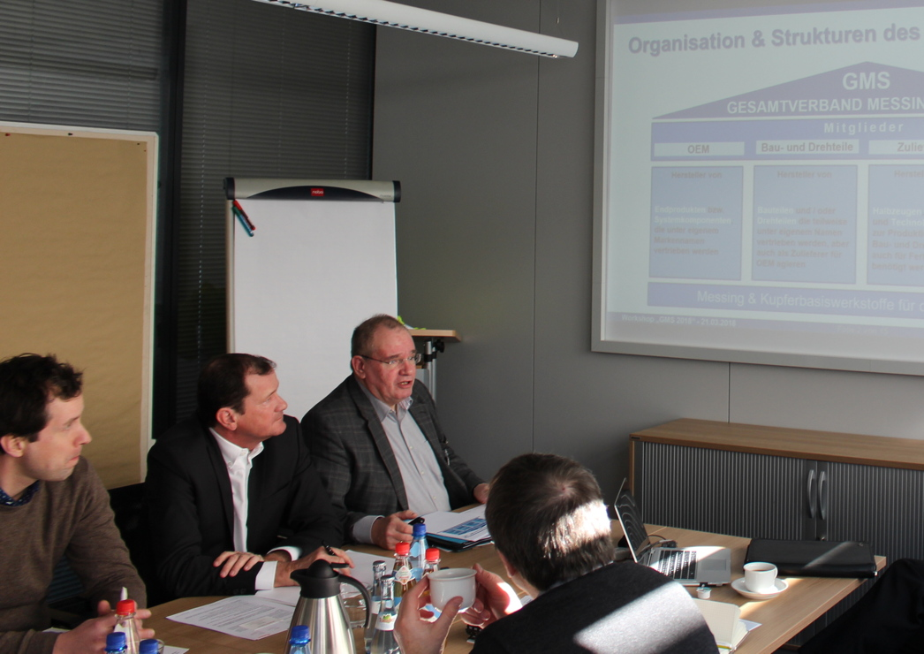
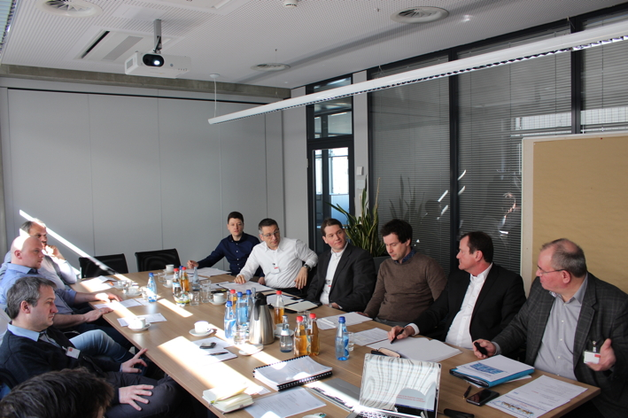

Workshop in Vöhringen mit GMS-Geschäftsführer Hilbert Wann (rechts im Bild)
GMS-Geschäftsführer Hilbert Wann (3. von links) erläutert die Organisationsstruktur des Gesamtverbandes

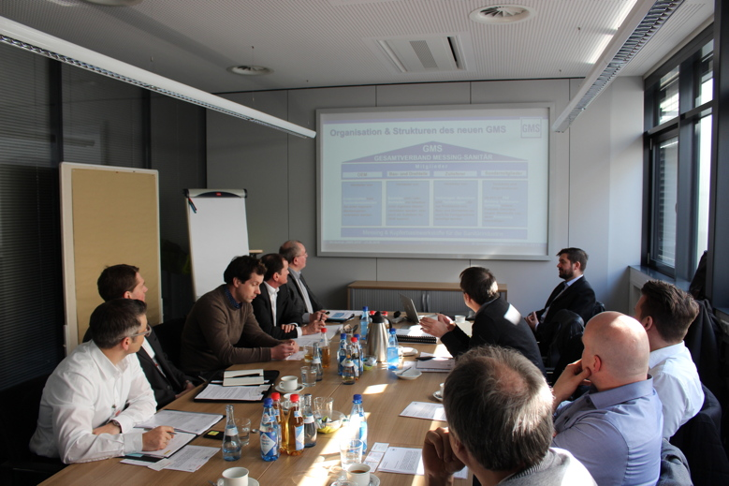
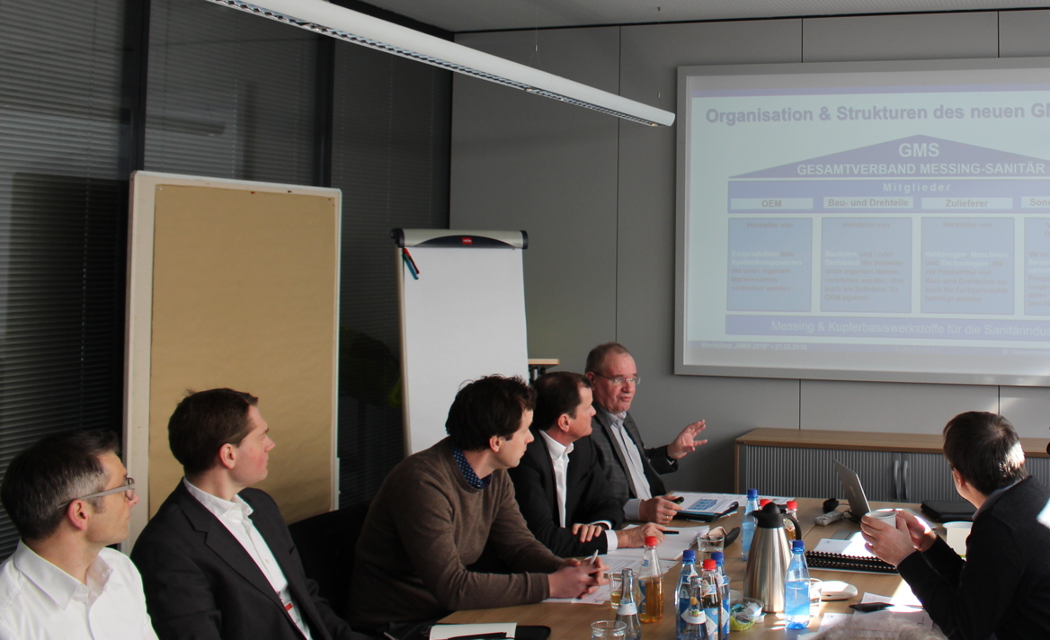

Insgesamt sechs Unternehmen der Sanitärbranche informierten sich auf dem GMS-Workshop und diskutierten über die regulativen Vorgaben für Werkstoffe in der Trinkwasser-Installation

Weitere Informationen: | Pressearbeit:
Gesamtverband Messing-Sanitär e.V. (GMS)  Hilbert Wann, Geschäftsführer  Am Bonneshof 5 - 40474 Düsseldorf  Telefon: +49 211 4796-465  Telefax: +49 211 4796-405  hilbert.wann@messing-sanitaer.de  www.messing-sanitaer.de | Press’n’Relations GmbH Niederlassung Berlin  Bruno Lukas  Boyenstraße 41 – 10115 Berlin  Telefon: +49 30 577 00-325  Telefax: +49 30 577 00-324  blu@press-n-relations.de  www.press-n-relations.de
Gesamtverband Messing-Sanitär e.V. (GMS)

Der Gesamtverband Messing-Sanitär e.V. vertritt die Interessen von Unternehmen entlang der gesamten Lieferkette in der Sanitärbranche, vom Halbzeug bis zum fertigen Bauteil inklusive Lieferanten und technische Dienstleister. Hauptaufgabengebiet ist die Erforschung, technische Entwicklung und Optimierung von Sanitärwerkstoffen. Der Fokus liegt dabei auf Messing (Kupfer-Zink-Legierungen) und zusätzlich weiteren Kupferbasiswerkstoffen für diesen Anwendungsbereich. Weitere Ziele sind die Förderung des fachlichen Austauschs innerhalb der Branche um das technologische Wissen des GMS für sämtliche Mitgliedsunternehmen bestmöglich nutzbar zu machen. Die technische Beratung von Kunden und Anwendern ist ein zentraler Punkt in einer Branche mit enorm hohem und weiter steigendem Beratungsbedarf. Mitgliedsunternehmen beziehen regelmäßig neueste Informationen aus der Werkstoffforschung und Werkstoffentwicklung. Sie können sich zudem aktiv an Projekten beteiligen – zum Beispiel im Rahmen von wissenschaftlichen Werkstoffuntersuchungen in Kooperation mit etablierten Forschungsinstituten. Alle GMS-Mitglieder sollen in der Lage sein, ihren Kunden und Interessenten konkrete Empfehlungen für technische Anwendungen zu geben. Ein weiterer Schwerpunkt ist das gezielte Produktmarketing in Form von Öffentlichkeitsarbeit, Werbung und Schulung/Fortbildung.

Als zentraler Bestandteil eines Netzwerkes aus produzierenden Unternehmen entlang der Wertschöpfungskette, Branchenverbänden und wissenschaftlichen Instituten vertritt der GMS seine Mitglieder in allen relevanten Belangen nach außen.

